Тема; Автоматизация звука (с) в слогах и словах.
Цель; Развивать правильное звукопроизношение звука (С) в слогах и словах.
Задачи: Научить детей выделять звук (с), из ряда звуков, слогов, слов.
Закрепить правильное выполнение артикуляционных упражнений.
Упражнять в правильном употреблении обобщающих слов.
Воспитывать умение слушать сверстников и логопеда.
Оборудование; Интерактивная доска, игрушки, в названиях которых есть звук «с», песочница для каждого ребенка, сухой бассейн для рук, массажер су - джок для каждого ребенка.

Ход организованной деятельности
Орг. момент.
- Представьте, дети, что мы сейчас в лесу. Покажите, какие там большие деревья. (Дети поднимают руки)
- Вдруг подул холодный ветер с-с-с закачались, сосны. ( Дети покачиваются и машут руками).
- Ветер затих, не шевелятся больше ни листочки, ни ветки. ( Дети расслабляются)
- Снова подул ветер. ( Дети снова напряглись и зашевелились, а затем расслабились).
Сообщение темы занятия.
- Как подул холодный ветер? (с-с-с).
- Сегодня мы будем повторять звук (с).
Сравнение звуков (с), (ш) по артикуляционным и акустическим признакам.
- А теперь с помощью пальцев рук покажем положение произношения звука «с».
- Пальцы левой руки будет нижние зубы, а пальцы правой руки будет язычком вот так. Когда произносим звук «с» язычок, где находится? Зади нижних зубов. А губы улыбается.
- Это есть артикуляция звука «с».
Артикуляционная гимнастика.
- «Трубочка», («хоботок»), «Красим нижние зубки» (с внутренней стороны), «Часики», «Горка»
Произношение звуков (с) в слогах.
- Давайте подружим звук (с) с гласными звуками.
-Какие гласные звуки вы знаете, назовите?
- Звук (с) подружился со звуком (а). Что получилось? Слог (са).
- Гласный звук (о) подружился в начале со звуком (с). Слог (ос).
- Познакомились слоги: са-со, си-су.
Произношение звуков (с), (ш) в словах.
- Теперь скажите мне слова, в которых названиях есть звук (с).
- Если затрудняйтесь, я вам помогу.
- Здесь у нас «сухой бассейн для рук». Там спрятались различные мелкие игрушки.
Деление слов на слоги.
- Какое правило, мы вспоминаем, когда делим слово на слоги, сколько в слове гласных, столько и слогов.
- Например; Что это? Стакан. Сколько слога? Два.
-Почему?
- Потому что два гласных звуков. И.т.д.
Физминутка.
Игра «Найди пару»
Цели; Закреплять названия букв русского и пальчикового алфавитов, развивать зрительное внимание и память.
-Дети, с помощью пальцев рук можно построить буквы русского алфавита?
-С помощью пальцев рук можно построить несколько вариантов одной буквы русского алфавита.
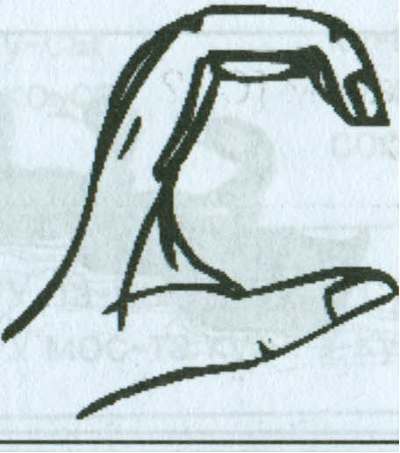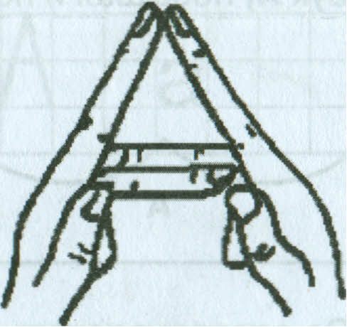
-Что у нас получилась?
-Слог (СА).
Работа на песке
Давайте эту слог напишем на песке.
Прочитай Долума что ты написала.
Массаж пальцев рук с помощью массажера Су Джок
Предлагаю вам делать самомассаж с Су Джокам.
Домашняя работа
Давайте научим новую чистоговорку.
Шла Саша по шоссе и сосала - сушку.
Итог
- Какой звук мы сегодня повторили произносить?
- Когда мы произносим звук «с» где находится наш язычок?
- Спасибо вам, дети! Сегодня все работали очень хорошо.
Дети прощаются и уходят.

Список использованной литературы
- Пожиленко Е.А. Методические рекомендации по постановке у детей звуков (С), (Ш), (Р), (Л): Пособие для логопедов. – СПб.: КАРО, 2010. – 256с. + 32с. цв.вкл. – ( Серия «Популярная логопедия».
- Пожиленко Е.А. Волшебный мир звуков и слов: Книга для логопедов и воспитателей. – СПб.: КАРО, 2008.- 320 с. + 8 с. цв. Вкл.- (Серия «Популярная логопедия»).
- Рыжанкова Е.Н. Занимательные игры и упражнения с пальчиковой азбукой. – М.: Сфера, 2010. – 64 с. (Библиотека Логопеда) (2).

